**TEMA POLITE REQUESTS**

**APERTURA**

**VOCABULARY CHORES /FOOD (page 37 )**

Explain formal and informal **requests**

Ejemplo:

Can you do me a favor, please? Informal

Could I ask a coke, please? formal

May you bring me the ticket, please? formal

Would you like something to drink? (waiter, waitress) formal

**DESARROLLO**

According to the context there different formal expressions for instance buying something, asking favors, or suggest certain actions

Look at the next imperative sentences and how change to formal petition

Close the window - informal

Can you close the window, please? - formal etc

.

Practice in the book different formal ways in order to ask something by using CAN, COULD, .MAY, WOULD

Answer exercises page 38 exercises c,d,g

Videos

<https://www.youtube.com/watch?v=zJkn01OaIm8> (polite requests and questions/spoken English- Crown Academy)

**ve como se usan estos requests en el siguiente video)**

Example of a conversation at restaurant

<https://www.youtube.com/watch?v=bgfdqVmVjfk> (At the restaurant Conversation)

**CIERRE**

Presentar en equipo de 4 un dialogo escrito en una tienda de ropa o restaurant **(Ponderación 10%)**

Complete exercises in workbook pages 9

Trabajo individual (reporte al jefe de equipo)

**(self study) Write one request to each picture**

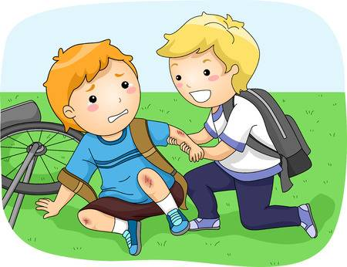 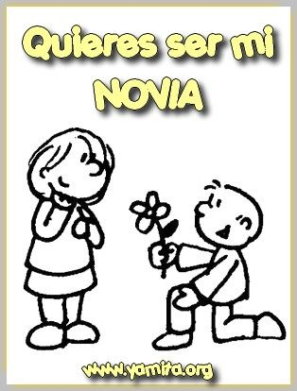

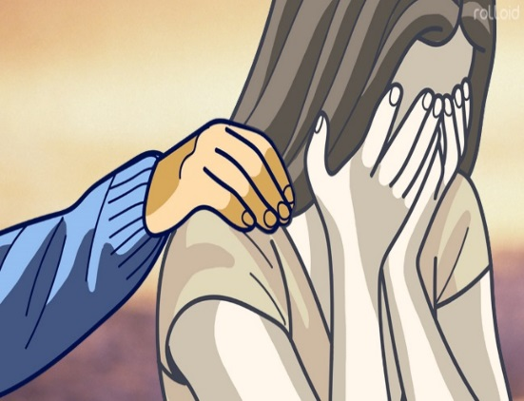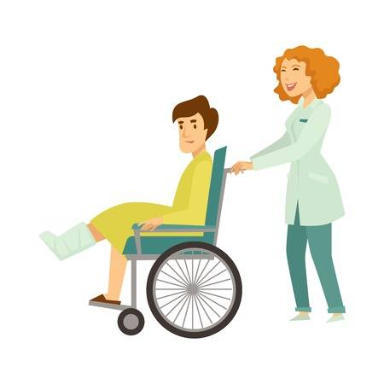

LISTA DE COTEJO

|  |  |  |  |
| --- | --- | --- | --- |
| 5.2 Conversación escrita: usan expresiones formales que se usan en un restaurant  Heteroevaluación Ponderación: 10% | | | |
| **INDICADORES** | **SI** | **NO** | **FIRMA DEL DOCENTE** |
| 1 Se realizó la conversación usando expresiones formales |  |  |  |
| 2 El equipo uso la gramática , puntuación, correctamente en la conversación |  |  |
| 3.- La conversación tiene coherencia con las preguntas |  |  |
| 4 .- La conversación es presentable: letra clara y legible con la mayoría de las expresiones formales |  |  |
| 5 El equipo trabajó colaborativamente |  |  |
| Total | 10% |  |  |